

ĐẠI HỌC QUỐC GIA THÀNH PHỐ HỒ CHÍ MINH

TRƯỜNG ĐẠI HỌC KHOA HỌC TỰ NHIÊN

KHOA CÔNG NGHỆ THÔNG TIN

-----🙞🙜🕮🙞🙜-----



GIẢNG VIÊN : NGUYỄN TRI TUẤN

***Tp. Hồ Chí Minh, ngày 19 tháng 11 năm 2017***

**LỚP 16CTT3**

1612414 Võ Kiều Ngân

1612415 Nguyễn Văn Phương Nghi

1612420 Nguyễn Hoàng Hiếu Nghĩa

1612424 Đặng Ngọc Nghĩa

1612426 Hoàng Nghĩa

**CẤU TRÚC DỮ LIỆU VÀ GIẢI THUẬT:**

**BÁO CÁO BÀI TẬP G3**

# CÁC MINH CHỨNG LÀM VIỆC VỚI BITBUCKET

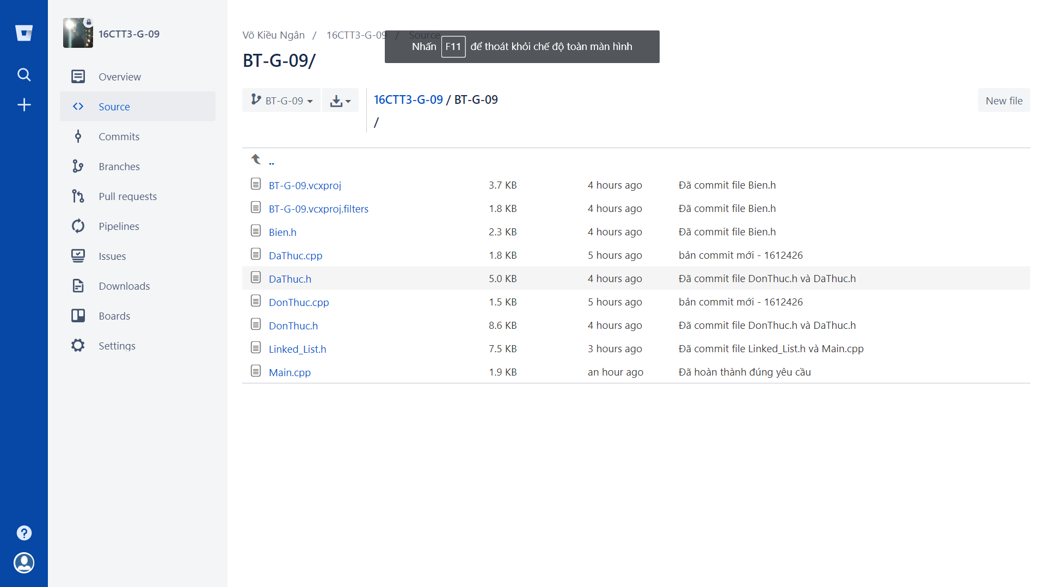

*Hình ảnh project đã commit trên resporitory*

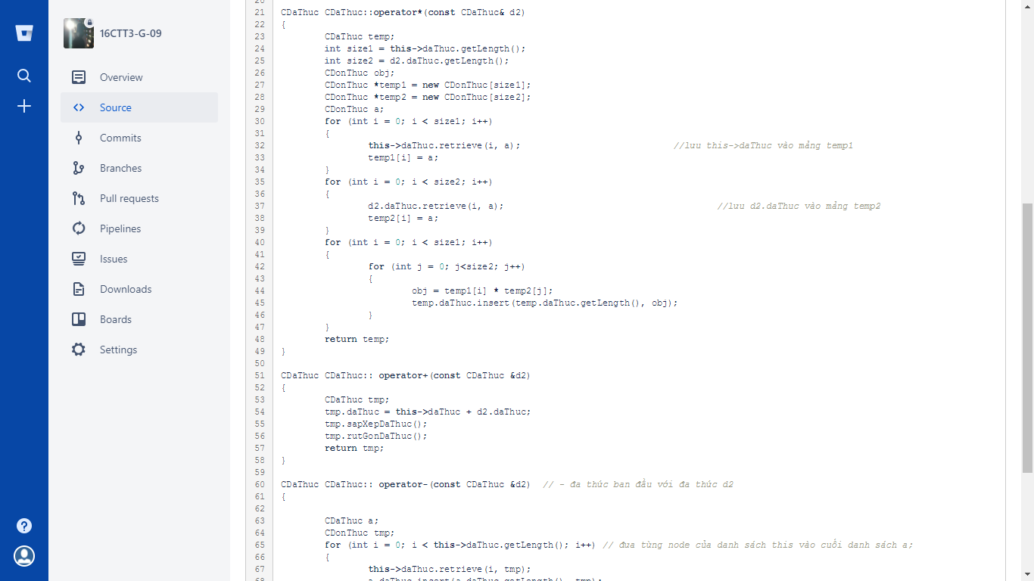

*Source code được mở trên bitbucket*

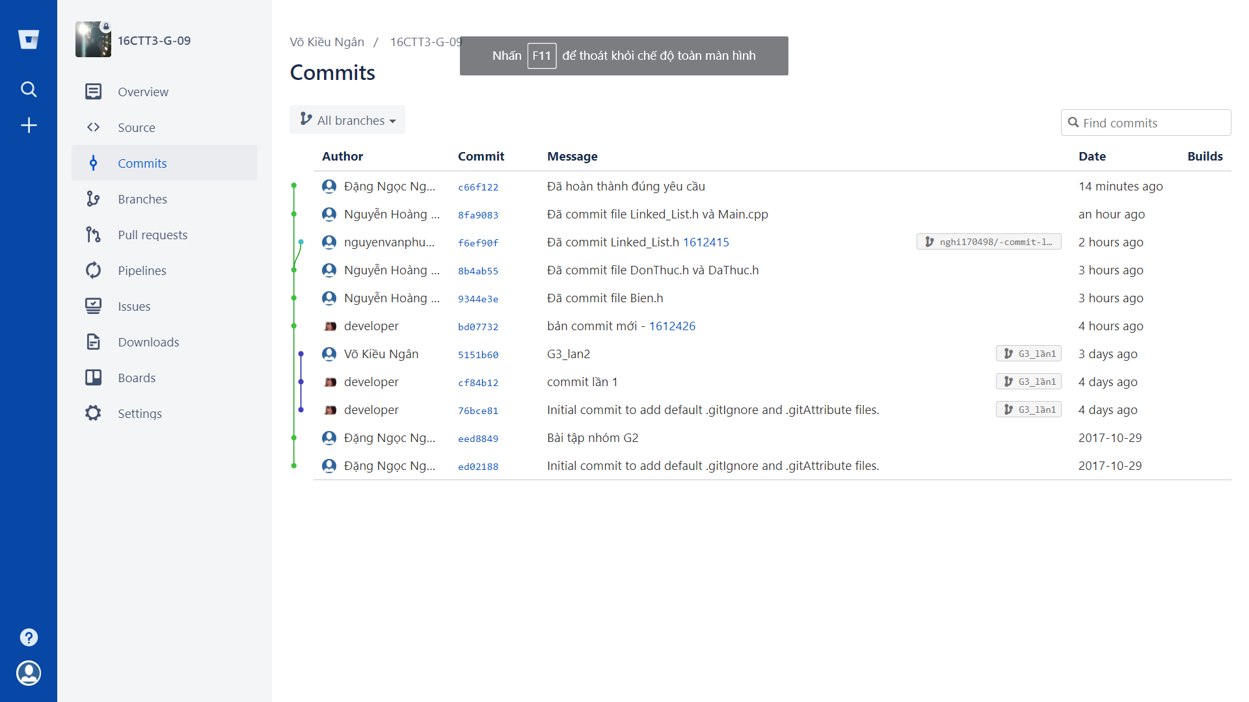

*Minh chứng làm việc trên Bitbucket*

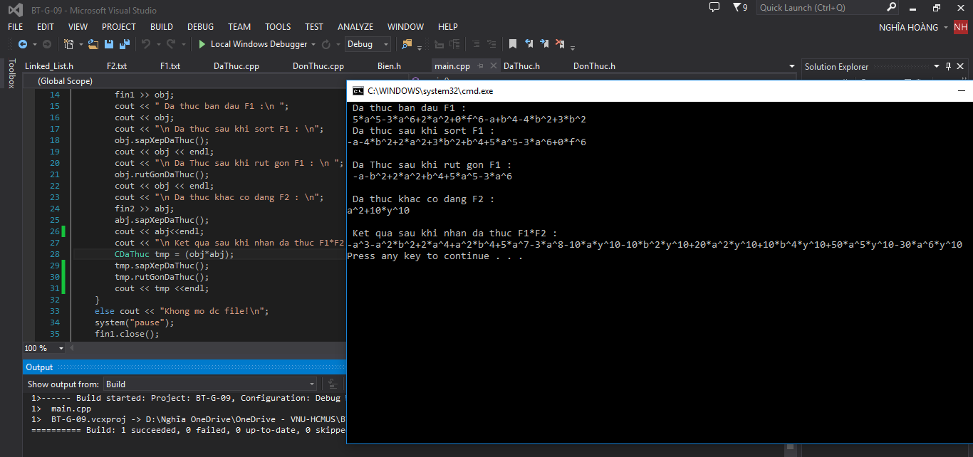

*Test bug và kết quả khi nhân 2 đa thức*

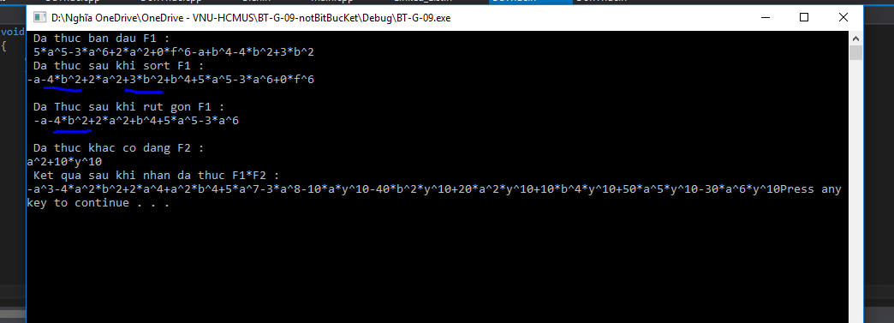

*Bug khi rút gọn*

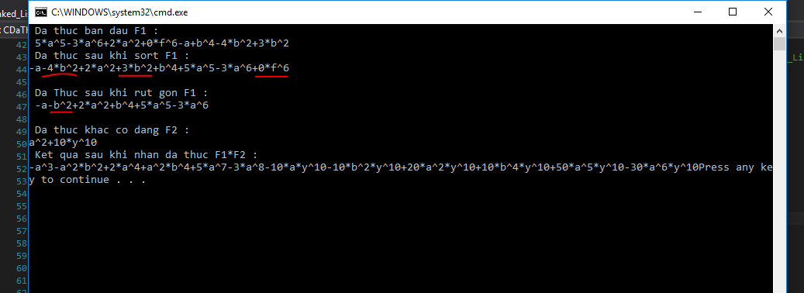

*Sửa bug sau khi rút gọn thành công*

**Ý tưởng thực hiện các yêu cầu bài tập G3**

- **Đọc, ghi đa thức từ file .txt:** Cài đặt toán tử nhập xuất (>>, <<) cho từng class CBien, CDonThuc, CDaThuc, nhập trực tiếp từ file thông qua toán tử.  
+ Hàm main chỉ cần sử dụng toán tử f >> dathuc (f là đối tượng nhập iostream, dathuc là 1 đối tượng kiểu CDaThuc). Khi đó chương trình sẽ tự động gọi toán tử f >> donthuc để nhập từng đơn thức có trong đa thức. Khi nhập từng đơn thức toán tử f >> bien lại được gọi để nhập từng biến trong đơn thức. Tương tự như vậy để xuất đa thức ta sử dụng toán tử f << dathuc (chương trình sẽ tự gọi toán tử xuất của từng đơn thức và từng biến).  
*Nhóm em chọn cách nhập xuất trực tiếp bằng toán tử là để chương trình có thể gọn và những dòng code dễ hiểu nhất có thể.

- **Rút gọn, sắp xếp đa thức**: Để giúp rút gọn đa thức có thể dễ dàng hơn, nhóm chúng em sẽ sắp xếp đa thức trước khi rút gọn.

+ Sắp xếp đa thức: Đầu tiên chúng ta sắp xếp các biến của từng đơn thức trong đa thức. Thuật toán sắp xếp là bubble sort được cài đặt trong class Clinked_List<class T>, việc này giúp cho hàm sắp xếp có độ tái sử dụng cao cho tất cả các danh sách liên kết có kiểu dữ liệu khác nhau, cụ thể ở đây là danh sách các biến và danh sách các đơn thức. Để có thể sử dụng hàm sắp xếp nhóm em đã cài đặt các toán tử so sánh (<, <=, >, >=, = =) cho kiểu dữ liệu CBien và CDonThuc theo yêu cầu trong đề G3. Sau khi sắp xếp từng đơn thức (sắp xếp các biến trong đơn thức), chúng ta sẽ sắp xếp các đơn thức có trong đa thức (cũng bằng hàm sắp xếp đã cài trong Clinked_List<T>).

+Rút gọn đa thức: Đầu tiên chúng ta sẽ rút gọn từng đơn thức trong đa thức (các biến cùng tên sẽ được xóa bỏ, chỉ để lại biến đầu tiên và biến này sẽ được cập nhật số mũ bằng tổng số mũ của các biến cùng tên). Sau khi rút gọn đơn thức, các đơn thức có hệ số bằng không sẽ bị xóa ra khỏi đa thức đó bằng hàm remove (index) trong class Clinked_List<class T>, tiếp tục xét xem có những đơn thức nào bằng nhau, nếu bằng nhau thì xóa đi, chỉ để lại đơn thức đầu tiên và cập nhật hệ số của đơn thức bằng tổng hệ số của các đơn thức bằng nhau.

-**Cộng đa thức**: sử dụng operator+ đã được xây dựng trong CLinked_List<T> để ghép 2 đa thức lại thành một đa thức mới gồm những đơn thức của 2 đa thức ban đầu, thực hiện rút gọn và sắp xếp chúng

-**Trừ đa thức** : Thay đổi dấu của những đơn thức bị trừ thành trái dấu, thêm tất cả các đơn thức của 2 đa thức thành 1 đa thức mới, thực hiện rút gọn và sắp xếp đa thức mới đó

-**Nhân đa thức**: Xây dựng phương thức operator* cho CDonThuc, rồi áp dụng vào operator* của CDaThuc.

=> Các phương thức của đa thức chủ yếu được xử lý bằng các phương thức remove, retrieve, nối 2 danh sách liên kết (toán tử +) đã được cài đặt trong class Clinked_List<class T> cùng với 2 phương thức: sắp xếp và rút gọn.

# NỘI DUNG CÁC LẦN HỌP NHÓM

## Lần 1:

Mục tiêu cuộc họp nhằm:

+ Thảo luận, đưa ra các phương án thực hiện các yêu cầu bài tập G3

+ Phân công các thành viên thực hiện bài tập G3

Địa điểm: Phòng tự học Trường Đại học Khoa học Tự nhiên

Thời gian bắt đầu: 08h:00am ngày 10/11/2017

Thời gian kết thúc: 11h:00am ngày 10/11/2017

|  |  |  |  |  |  |
| --- | --- | --- | --- | --- | --- |
| **STT** | **Người phụ trách** | **Mô tả nội dung công việc** | **Bắt đầu** | **Kết thúc** | **Kết quả mong đợi** |
| 1 | Nguyễn Văn Phương Nghi | Thực hiện yêu cầu nhân đa thức, kiểm tra và viết báo cáo | 11/11/2017 | 19/11/2017 | Hoàn thành yêu cầu, viết báo cáo đầy đủ |
| 2 | Nguyễn Hoàng Hiếu Nghĩa | Chỉnh sửa, đóng góp ý kiến các hàm từ các thành viên, up lên bitcuket | 11/11/2017 | 18/11/2017 | Thực hiện tốt đóng góp ý kiến, hoàn thành yêu cầu |
| 3 | Đặng Ngọc Nghĩa | Viết hàm main và hỗ trợ sửa bug và chỉnh sửa các hàm, up lên bitcuket | 11/11/2017 | 18/11/2017 | Hoàn thành yêu cầu, thực hiện hàm main rõ rang dễ hiểu |
| 4 | Hoàng Nghĩa | Thực hiện yêu cầu đọc,ghi,rút gọn đa thức, xây dựng các phương thức cần thiết, up lên bitcuket | 11/11/2017 | 18/11/2017 | Hoàn thành tốt mọi hàm, xây dựng phương thức rõ ràng, cập nhật code cho từng thành viên |
| 5 | Võ Kiều Ngân | Thực hiện yêu cầu cộng trừ đa thức và viết báo cáo, up lên bitcuket | 11/11/2017 | 19/11/2017 | Báo cáo có giải thích rõ ràng, có ảnh chụp minh chứng |

## Lần 2:

Mục tiêu cuộc họp nhằm:

+Kiểm tra mức độ hoàn thành công việc của các thành viên và bổ sung, chỉnh sửa những chỗ chưa hợp lý hoàn tất bài tập G3.

Địa điểm: Phòng tự học Trường Đại học Khoa học Tự nhiên

Thời gian bắt đầu: 9:00 19/11/2017

Thời gian kết thúc: 11:30 19/11/2017